1. Lịch mở các vòng tự luyện và thi chính thức:

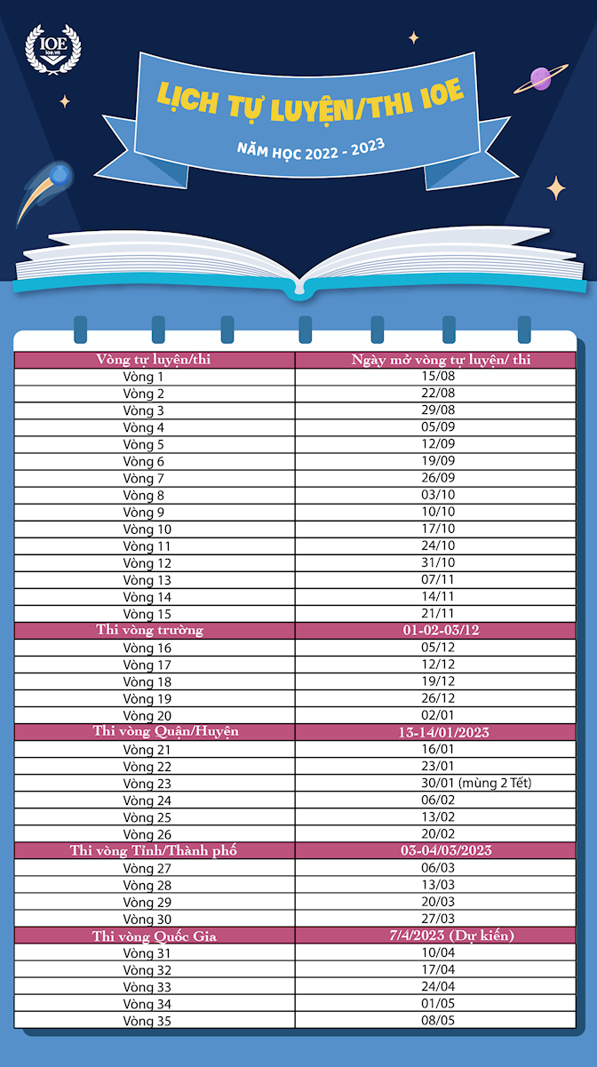

(Lịch trên có thể thay đổi tuỳ theo tình hình thực tế của năm học. BTC sẽ cập nhật và thông báo trên trên trang ioe.vn ngay khi có thay đổi)

2. Ban Tổ chức sẽ thông báo chi tiết các khung giờ thi với từng vòng thi chính thức trong các bản tin sau. Các hướng dẫn về tổ chức thi sẽ cập nhật thường xuyên trên trang chủ.

3. Các tài khoản IOE đã sử dụng trong năm học 2022–2023 cần được thay đổi thông tin giáo dục để phù hợp với năm học mới, bắt đầu từ ngày 15-08-2022. Hướng dẫn thay đổi thông tin giáo dục xem tại: https://bit.ly/2VyMV7j

4. Hướng dẫn tổ chức IOE năm học 2022-2023: https://ioe.vn/cong-van/2915

BTC cảm ơn các Sở GD&ĐT, các Phòng GD&ĐT, các Nhà trường, thầy cô giáo, các bậc phụ huynh và các em học sinh đã đồng hành và ủng hộ cuộc thi trong thời gian qua.

Trân trọng thông báo.

